La recherche de la performance

# Les diverses finalités des entreprises

## Finalités et objectifs

Les finalités d’une entreprise traduisent sa vocation, sa raison d'être, les buts qu’elle s’est fixés dès sa création (propre à chaque entreprise)

Les objectifs sont les buts chiffrés que la firme cherche à remplir

### Construction des finalités

**Elles sont déterminées par les dirigeants en fonction de nombreux facteurs**. Ces facteurs sont différents d’une entreprise à l’autre, ce qui explique le caractère contingent des finalités. *(Mintzberg repris par Drucker)*

Facteur internes : statuts juridiques de l’entreprise, valeurs et aspiration des dirigeant et des associés, histoires, traditions, culture de l’entreprise

Facteurs externes : attentes du personnel, contraintes réglementaires, concurrentielles, géographiques spécifiques à chaque entreprise

### La finalité générale

Définie par la direction générale (comex : comité exécutif ou codir : comité de direction)

Oriente le comportement des équipes pour atteindre une pérennité

Entraîne une vision sur le long terme avec fixation d’objectifs mesurables (indicateurs)

Se concrétise selon les plans “ambition 2021” des chartes de “projet d’entreprise” : “défi à relever ensemble”

## Les différentes finalités

Finalité financière : la recherche de profit à travers la création de valeur

Finalité économique : P. DRUCKER : la satisfaction client

Si client → Communication → profit

Compétitivité et hors prix

Finalité sociale: climat relationnel favorable, rémunération, sécurité etc… → fidélité des salariés

### Finalité : la RSE (Raison Sociétale et Environnementale)

L’intégration volontaire par les entreprises de préoccupations sociales et environnementales à leurs activités commerciales et à leurs relations avec leurs partenaires

Domaine environnemental : production qui respecte le développement durable

Domaine économique : Favoriser l’investissement social responsable **ISR**

Domaine social : bonne relation avec salariés et partenaires (sous-traitants) éthiques

### Intérêt de la RSE pour l’entreprise ?

| Enjeux | Modalités | Limites |
| --- | --- | --- |
| * Image (long terme) * différenciation * performance | * Normes * Chartes et code de “bonne conduite” * Implication de l’ensemble des salariés * action vis à vis des parties prenantes | * Coût de mise en oeuvre * Décalage entre intentions et réalisations |

# La prise de décisions (temporel)

L’objectif à travers la prise de décision est de faire coïncider les finalités de l’entreprise et la performance de celle-ci.

Ainsi deux niveaux doivent travailler ensemble : le management stratégique et le management opérationnel

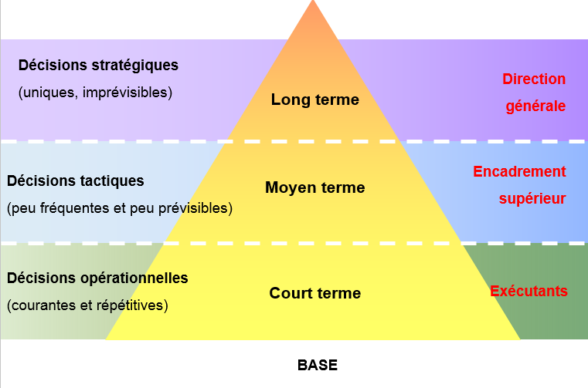

Management Stratégique :

* Décision prises par les dirigeants
* Décisions sur le long terme
* Réalisation de changements majeurs de l’entreprise
* Relation avec les partenaires
* Contrôler les résultats

Management opérationnel :

* Déploiement des décisions stratégiques
* Motiver les équipes sur le terrain et expliquer les attentes des dirigeants
* Communiquer pour lever la résistances aux changements
* Optimiser les ressources, des coûts
* Contrôler les résultats

# La performance

Pour une entreprise, être performante, c’est être plus compétitive et celle-ci s’observe à tous les niveaux de l’entreprise

## Efficace et efficient

### La notion d’efficacité

Le concept de performance intègre d’abord la notion d’efficacité, c’est-à-dire l’idée d’entreprendre et de mener une action à son terme.

La performance consiste donc à obtenir un certain résultat conformément à un objectif donné.

Dans une entreprise, l’objectif doit être en lien avec les décisions et leurs différents niveaux (Pyramide Ansoff)

1. En cohérence avec la finalité de l’entreprise
2. Préalablement défini et mesurable
3. Accompagné du résultat attendu

L’objectif n’est pas nécessairement qualitatif, mais le résultat doit être mesurable

*ex : production de bottes uniquement pied gauche en URSS → efficace mais pas efficient*

### La notion d’efficience

Le concept de performance intègre ensuite la notion d’efficience, c'est-à-dire trouver la meilleure allocation des ressources pour atteindre l’objectif fixé.

Permet d’obtenir les résultat attendus au coût le plus optimal (différence du moindre coût)

En résumé, la performance renvoie à la capacité de mener une action pour obtenir des résultats conformément à des objectifs fixés préalablement en minimisant (ou en rentabilisant) le coût des ressources et des processus mis en oeuvre

## 

## Critère performance par domaine

La compétitivité-prix : désigne la capacité d’un produit à attirer des clients au détriment des produits concurrents, du fait de son prix. Sa mesure permet de situer la place de l’entreprise sur le marché par rapport à ses concurrents (part de marché, position concurrentielle, …).

La compétitivité-hors prix : désigne la capacité d’un produit à attirer des clients au détriment des produits concurrents, du fait des **éléments indépendants du prix**. Elle est obtenue grâce à des éléments comme la qualité des produits, l'innovation, le service, le design, …

La performance économique : Il s’agit de mesurer les composantes de la compétitivité de l’entreprise : la compétitivité-prix et la compétitivité hors-prix.

La performance organisationnelle : Il s’agit d’une mesure de la performance de l’entreprise au niveau de la qualité de sa production, de ses capacités d’innovation, de sa flexibilité, de ses délais, …

La performance sociale : le bilan social récapitule les principales données chiffrées permettant d’apprécier la performance sociale et les rapport sociaux au sein d’une entreprise. En France, le bilan social est obligatoire pour les entreprises de + de 300 salariés. Parmi les nombreux indicateurs sociaux, on peut citer : le montant des rémunérations ainsi que sa répartition entre hommes et femmes, le nombre d’accidents de travail, les maladies professionnelles…

La performance sociétale : indique l’engagement de l’entreprise dans les domaines environnementaux, humanitaires, culturels. Les outils de la responsabilité sociétale de l’entreprise (RSE) peuvent être utilisés pour apprécier le niveau de performance de l’entreprise.

Performance financière

* Impact sur l’innovation / qualité / performance
* Innovation → processus indispensable qui permet à l’entreprise d’assurer son développement en lui procurant un avantage concurrentiel.
* La démarche qualité repose sur un processus d’amélioration continue du fonctionnement de l’entreprise qui permet d'améliorer la capacité d’une entreprise à innover
* Ainsi,l’entreprise est engagée dans la certification et les pratiques préconisées par la norme (orientation client, implication du personnel, amélioration continue, … )

### La performance aujourd’hui

* Humaine : persévérance, réussite, accomplissement des objectifs, faible turnover, climat relationnel favorable, …
* RSE : image et notoriété
* Économique : orientation vers la satisfaction clients (P. Drucker) (et innovation) et anticipation du marché futur.

⇒ INVESTISSEMENT

### 

### 

### Le triangle de la performance

## 

## La mesure de la performance

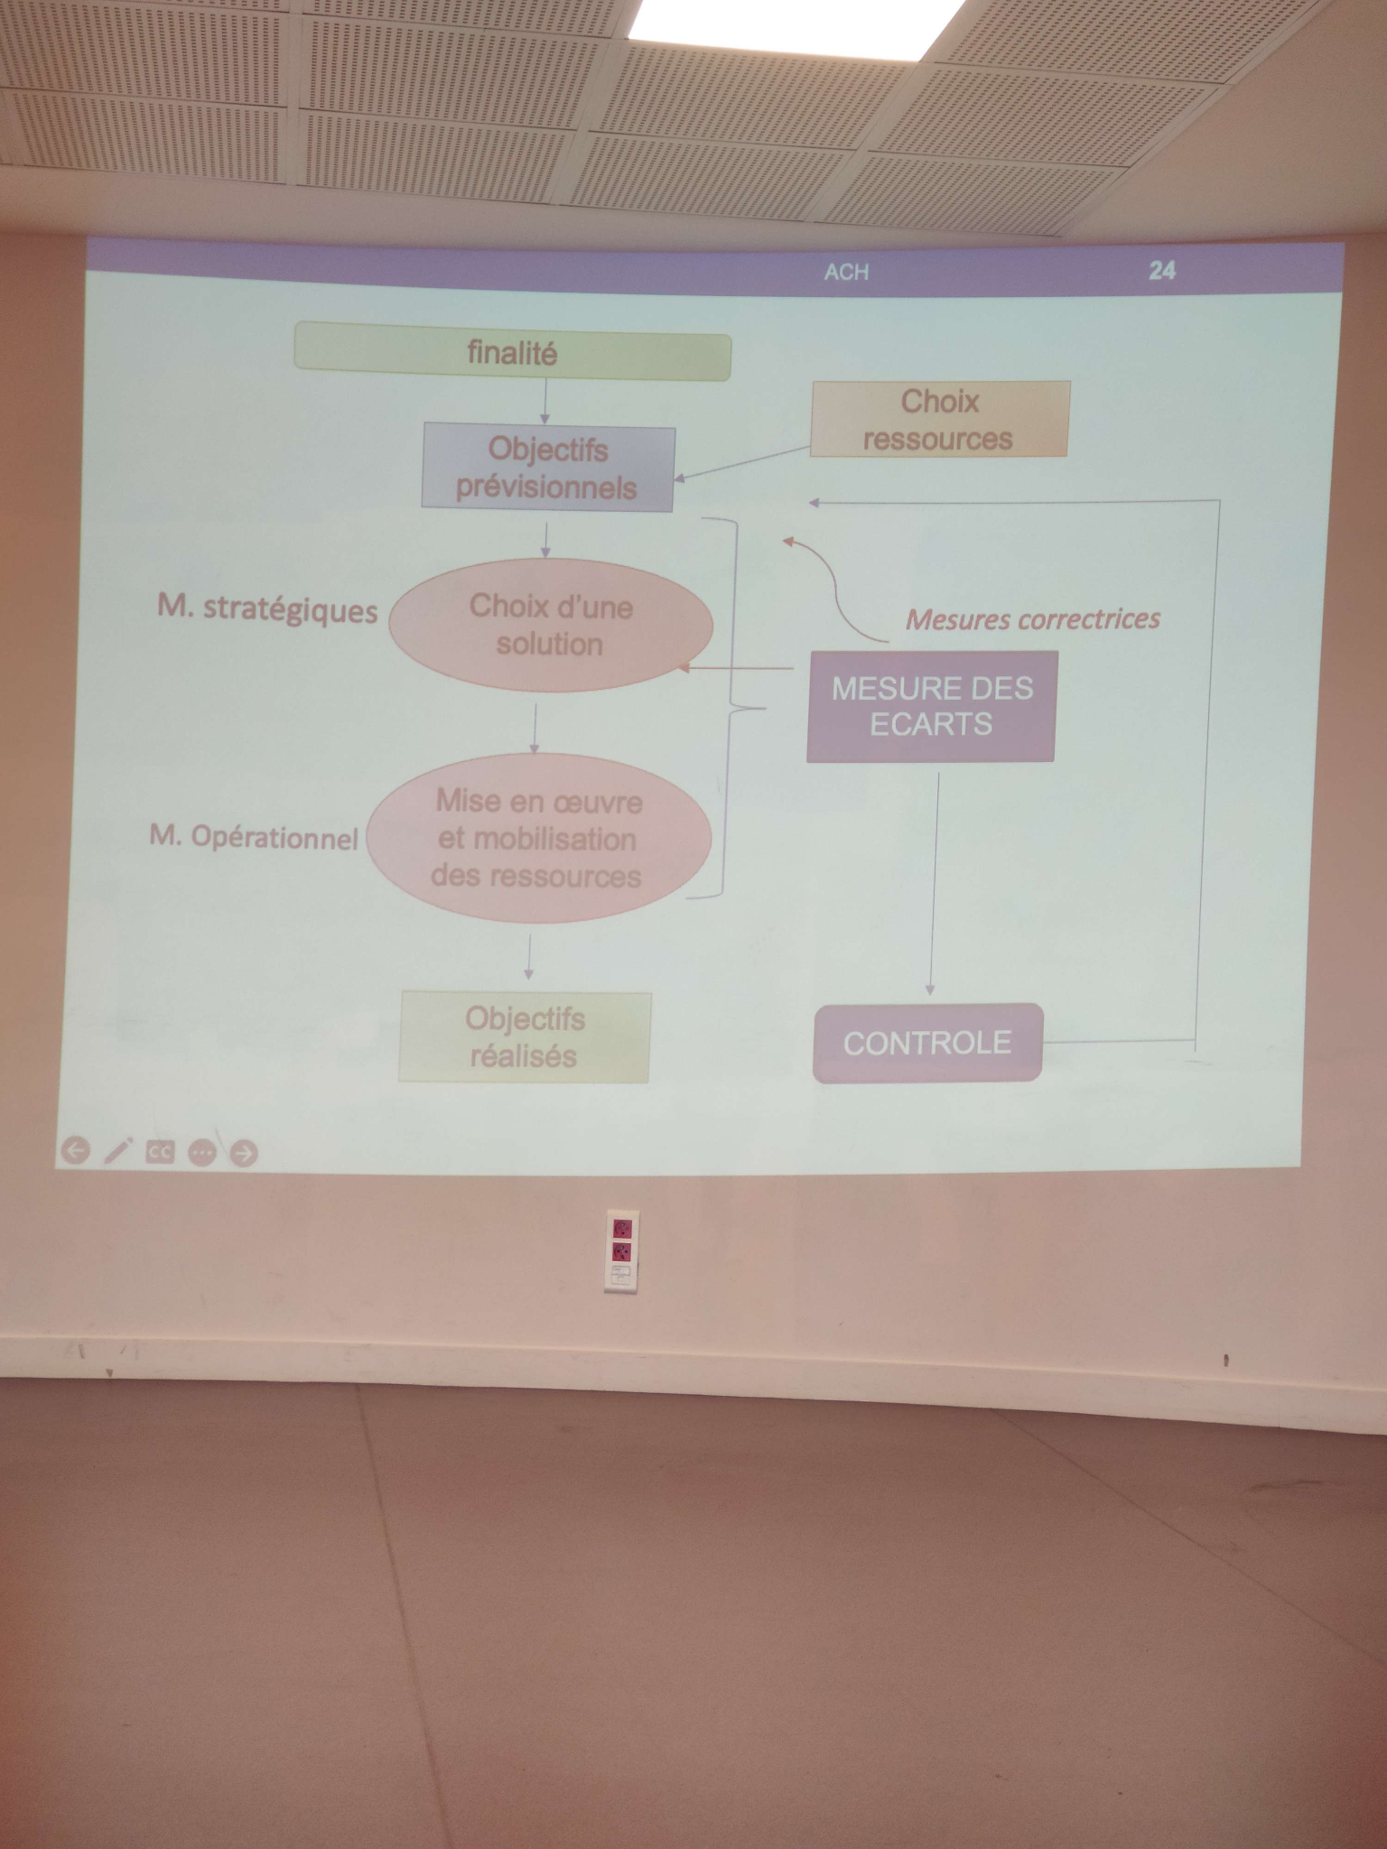

# Les outils d’évaluation

## Le tableau de bord : le tableur

* C’est un document récapitulatif: ensemble des critères
* Juge de l'efficacité et de l’efficience
* Souvent informatisé (comparaison dans le temps et analyses des évolutions)